Конев Иван Степанович (1897-1973)
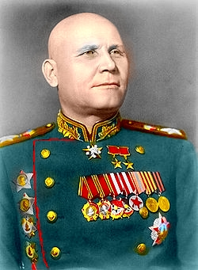
Родился 16 (28) декабря 1897 года в деревне Лодейно Никольского уезда Вологодской губернии (ныне Подосиновского района Кировской области) в семье крестьянина.
В 1940–1941 гг. командовал войсками Забайкальского и Северо-Кавказского военных округов. Командовал 19-й армией, был командующим многими фронтами: Западного (с сентября до 10 октября 1941 года, с августа 1942 года по февраль 1943 года), Калининского (с 17 октября 1941 года), Северо-Западного (с марта 1943 года), Степного (с июля 1943 года), 2-го Украинского (с октября 1943 года) и 1-го Украинского (с мая 1944 года по май 1945 года). В 1946-1948 гг. главнокомандующий Сухопутными войсками — 1-й зам. министра обороны, с 1950 г. главный инспектор Советской Армии — зам. министра обороны.
Войска под командованием И.С.Конева участвовали в битве под Москвой, Курской битве, в освобождении Правобережной Украины, в Восточно-Карпатской, Висло-Одерской, Берлинской и Пражской операциях
За образцовое руководство войсками дважды Герой Советского Союза (29 июля 1944 года и 1 июня 1945 года) Маршал Советского Союза (20 февраля 1944 года). И.С. Конев был награжден высшим военным орденом СССР «Победа», награжден 6 орденами Ленина, орденом Октябрьской Революции, 3 орденами Красного Знамени, 2 орденами Суворова 1-й степени, 2 орденами Кутузова 1-й степени, орденом Красной Звезды, 13 иностранными орденами, медалями, званием Герой МНР (1971 год)

